INFORME DE ACTIVIDADES
DEL MES DE MAYO 2023

Dirección de Prevención Social de la Violencia y la Delincuencia
Director: Ramón Estrella Gómez.

Gobierno Municipal de El Salto 2021-2024
Presidente Municipal: Lic. Ricardo Zaid Santillán Cortés.

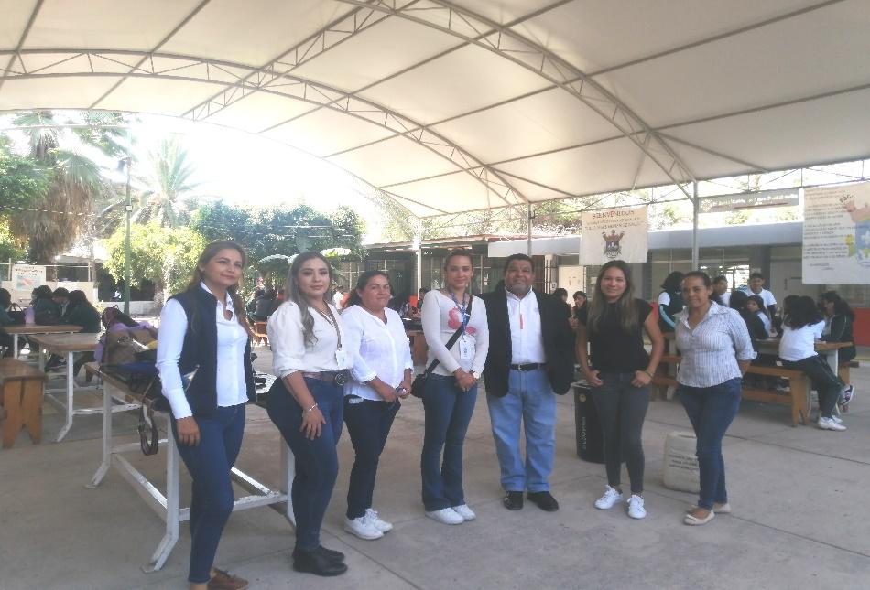

Acciones Realizadas | Objetivos | Resultados
Programa  “Hablemos de Adicciones”  Jornada Preventiva en Conmemoración al día Mundial Sin Tabaco del 29 de mayo al 02 de junio 2023. | Promover y difundir en la población la prevención del uso del tabaco y fomentar una vida saludable | Conmemoración del Dia Mundial sin Tabaco dentro de la jornada preventiva del día mundial sin tabaco.  Fraccionamiento Del Ángel residencial, 30 ciudadanos participantes y 4 dependencias municipales.
 | Informar y prevenir a cerca del uso del tabaco y del cigarro electrónico, reforzando estilos de vida saludable. | Conferencia “Jaque con el Vape” impartida en conjunto con el CECAJ.  - Secundaria No. 12 Lázaro Cárdenas del Río, Las Pintas.  200 alumnos y alumnas atendidos.
 | Reforzar en niñas, niños y adolescentes las habilidades y conocimientos preventivos para el rechazo al uso de drogas. | Taller: Prevenir para vivir sin drogas, dentro de la jornada del día mundial sin tabaco.  - Prim. Irene Robledo García Las Pintas  280 alumnos atendidos primaria mayor.  - Primaria Juan José Martínez La Azucena.  160 alumnos atenidos, primaria mayor.
Programa  “Jóvenes en prevención” | Promover en población adolescente la detección de riesgos asociados a la violencia y delincuencia y peligros que pueden enfrentar, a fin fomentar conductas preventivas y positivas. | Taller: Convivencia sin violencia. Prevención de Ciberacoso.  - Secundaria No. 81 J. Jesús González Gallo, Las Pintitas.  650 alumnos y alumnas atendidos.
Conferencias DILO FUERTE, Tema: Autoestima.
- Secundaria No. 81 J. Jesús González Gallo, Las Pintitas.
105 alumnos y alumnas atendidos.
Programa  “Barrios de Paz”  2023, eje Nos Movemos Seguras | Promover la prevención de la violencia sexual comunitaria en los espacios y transportes públicos a través del Eje: Nos Movemos Seguras | Proceso de preparación para BDP ejercicio 2023.  - Aprobación po0r la SISEMH el proyecto presentado NMS, con un recurso para el Municipio de 418 mil pesos.  - Selección de 5 profesionistas para ejecución del programa.
Fortalecimiento Institucional | Fortalecer las capacidades Municipales, la coordinación y alianzas institucionales en prevención social de la violencia y la delincuencia. | Integración del Consejo Municipal para la Prevención de Adicciones de El Salto 2023-2024  Integrado por dependencias instituciones gubernamentales y miembros de la sociedad civil.
Capacitación recibida El Salto a la Inclusión. Impartido por la Jefatura de Diversidad El Salto.
Asiste todo el equipo de prevención.
Curso virtual; Protocolo Jurídico para operativo Mochila
- Karla Vanesa Rangel
Ramón Estrella Gómez
Sesión Ordinaria del Consejo Estatal para Prevenir, Atender y Erradicar la violencia contra las Mujeres.
Asistencia y Participación de Director.
Intervención en el Foro Intermunicipal de Prevención Social del Delito” Sede Tlaquepaque.
- Ponencia de Director.
- Asistencia de equipo de prevención.
Curso virtual “Prevención de la Violencia de Género Digital”
Por INE mujeres GDL.
Asistencia Director.
“Difusión preventiva” | Difundir información para la prevención social de la violencia y la delincuencia. | - Listado de municipios que sancionan el acoso sexual callejero, entre ellos El Salto.  - Día Mundial sin tabaco y los trabajos realizados en la jornada preventiva.

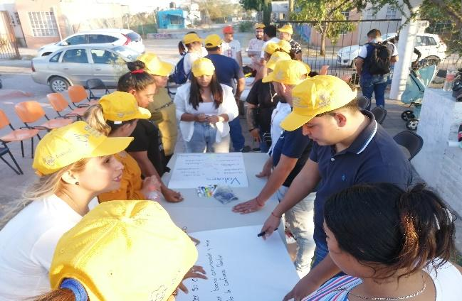
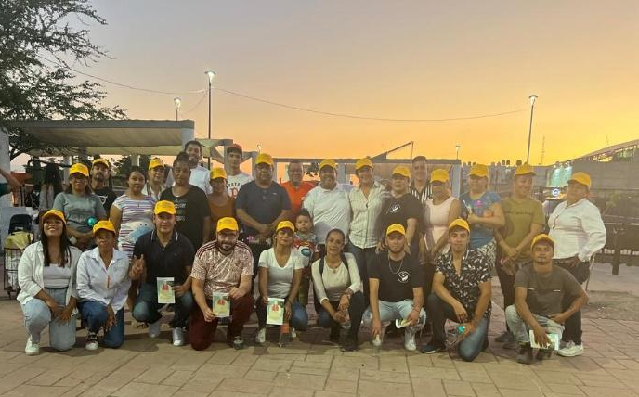
PROGRAMA: HABLEMOS DE ADICCIONES.
Conmemoración del Dia Mundial sin Tabaco dentro de la jornada preventiva del día mundial sin tabaco.
Fraccionamiento Del Ángel residencial, 30 ciudadanos participantes y 4 dependencias municipales.
EVIDENCIAS FOTOGRAFICAS

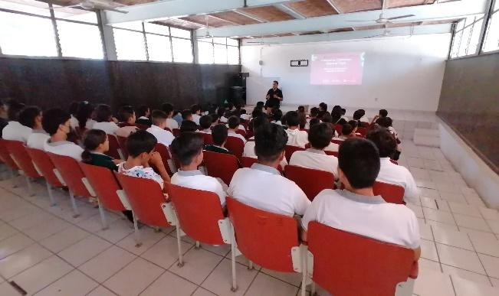
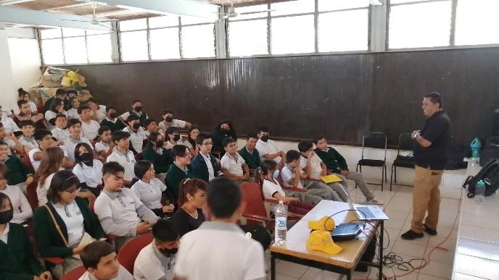
Conferencia “Jaque con el Vape” impartida en conjunto con el CECAJ.
Secundaria No. 12 Lázaro Cárdenas del Río, Las Pintas.
200 alumnos y alumnas atendidos.

Taller: Prevenir para vivir sin drogas, dentro de la jornada del día mundial sin tabaco.
Prim. Irene Robledo García Las Pintas. 280 alumnos atendidos primaria mayor.
Primaria Juan José Martínez La Azucena. 160 alumnos atenidos, primaria mayor.

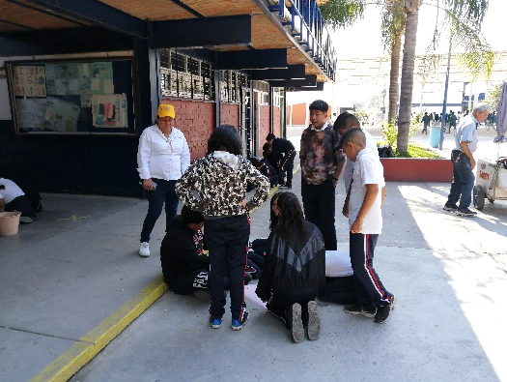
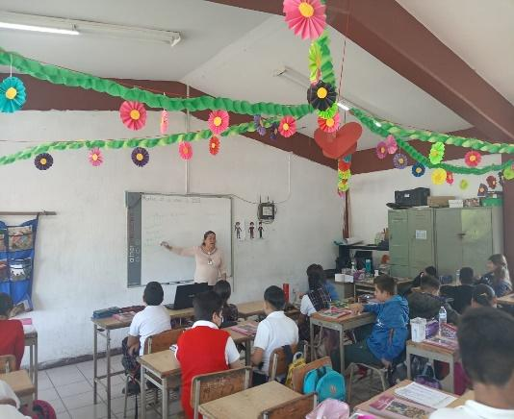

EVIDENCIAS FOTOGRAFICAS
PROGRAMA: PREVENCIÓN JUVENIL.
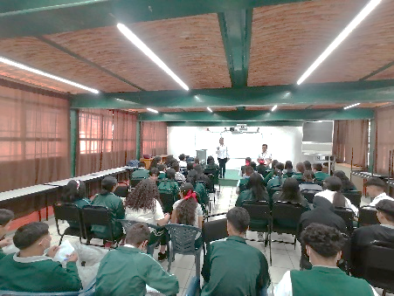
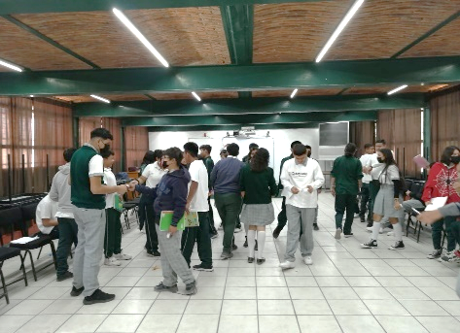
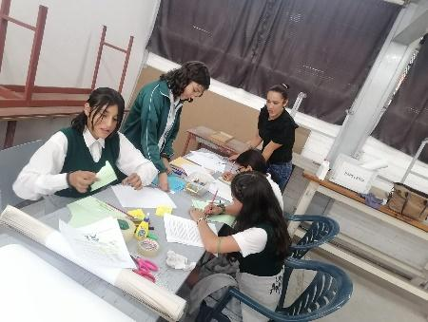
Taller: Convivencia sin violencia. Prevención del Ciberacoso. Secundaria No. 81 J. Jesús González Gallo, Las Pintitas.650 alumnos y alumnas atendidos.

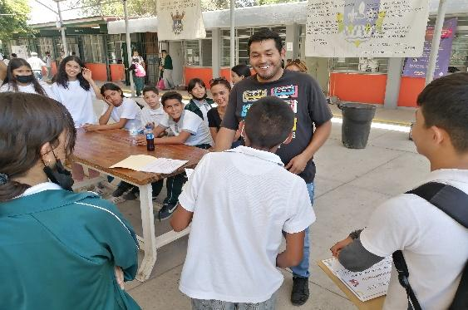
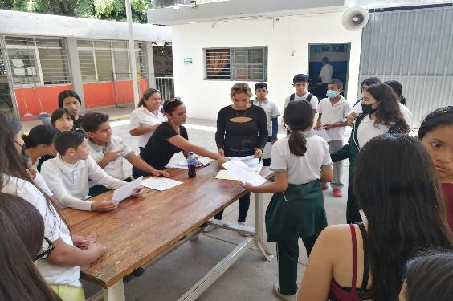
Conferencias DILO FUERTE, Tema: Autoestima.
Secundaria No. 81 J. Jesús González Gallo, Las Pintitas.105 alumnos y alumnas atendidos.

Integración del Consejo Municipal para la Prevención de Adicciones de El Salto 2023-2024
Integrado por dependencias instituciones gubernamentales y miembros de la sociedad civil.
EVIDENCIAS FOTOGRAFICAS
FORTALECIMIENTO INSTITUCIONAL.

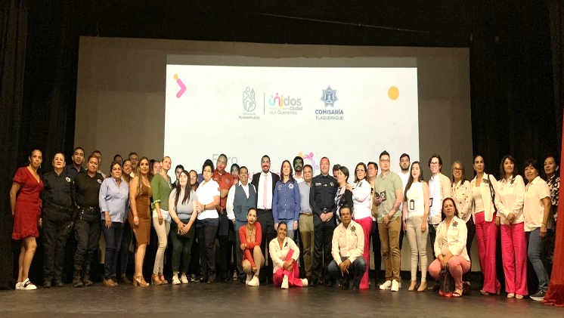
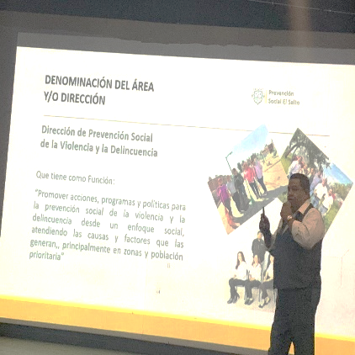
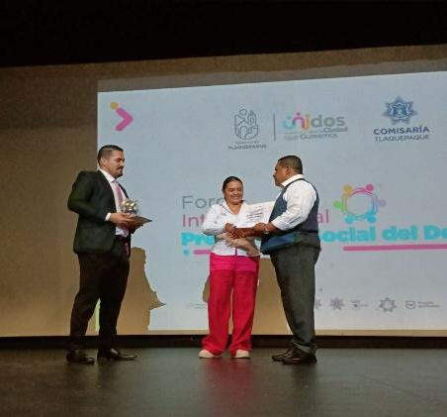
FORTALECIMIENTO INSTITUCIONAL.
Intervención en el Foro Intermunicipal de Prevención Social del Delito” Sede Tlaquepaque.
Asistencia de equipo de prevención.
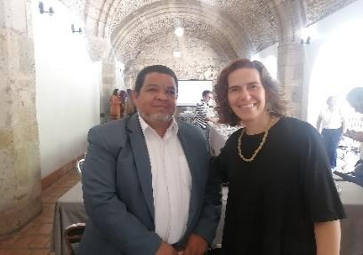
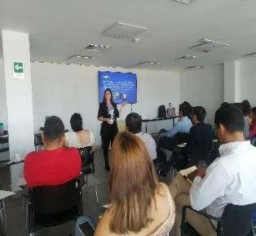
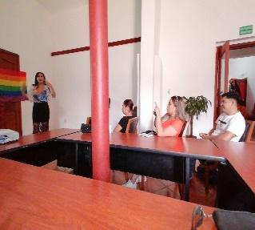
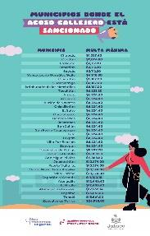

Asistencia a
Curso de Inclusividad
Asistencia a taller Barrios de Paz 2023
Consejo Estatal para Prevenir y erradicar la violencia
Difusión Preventiva

Atentamente
“2023, Año del Bicentenario del Nacimiento del Estado Libre y Soberano de Jalisco”

Ramón Estrella Gómez
Director de Prevención Social de la Violencia y la Delincuencia

